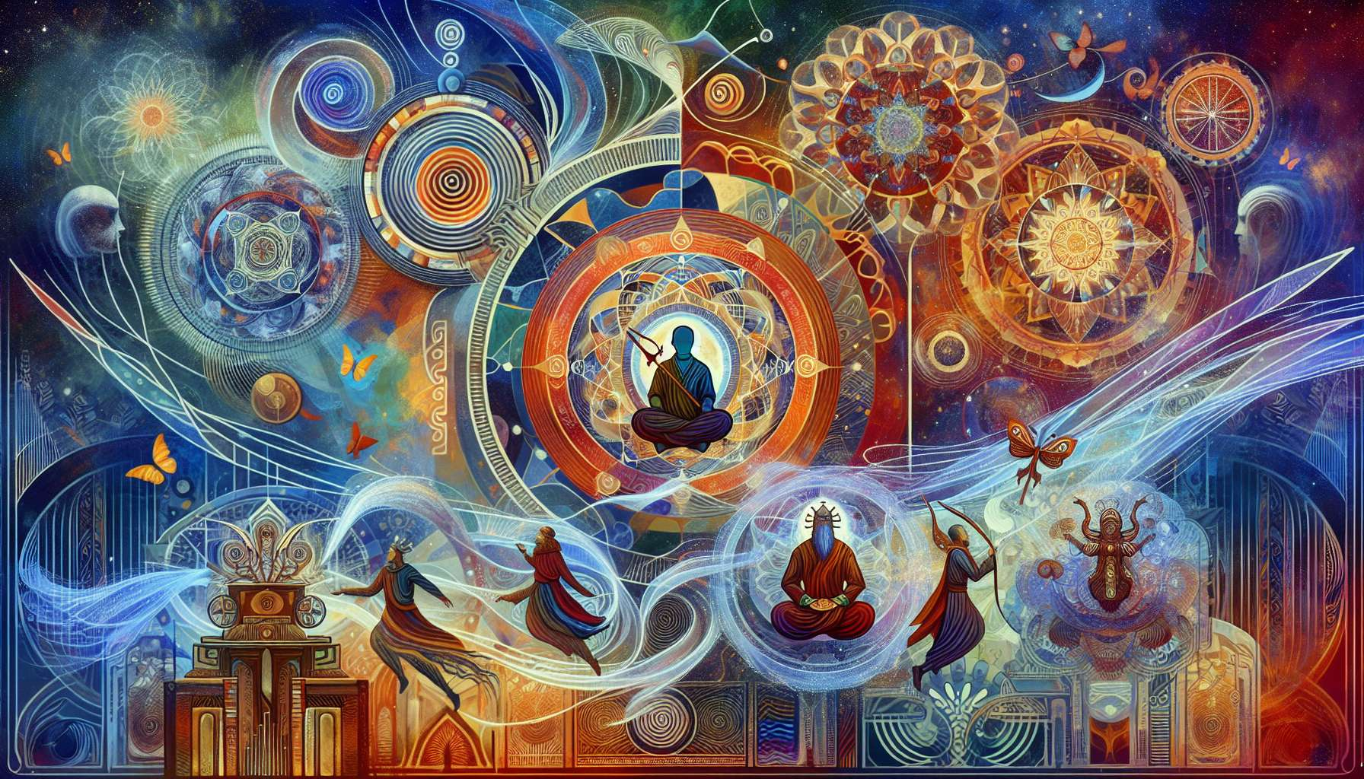

Gli archetipi e l'inconscio collettivo sono concetti fondamentali della psicologia junghiana che hanno una grande influenza sul Shadow Work. Secondo Carl Jung, gli archetipi sono modelli universali di comportamento e personalità presenti nell'inconscio collettivo, uno strato profondo della psiche umana condiviso da tutti gli individui.  
  
Gli archetipi sono strutture innate ed ereditarie che plasmano la nostra esperienza e la nostra comprensione del mondo. Si manifestano nei miti, nelle fiabe, nei sogni e nei simboli, e influenzano il nostro modo di pensare, di sentire e di agire. Jung ha identificato diversi archetipi chiave, come la Persona (la maschera sociale che indossiamo), l'Anima (l'archetipo femminile nell'uomo), l'Animus (l'archetipo maschile nella donna), il Sé (il centro organizzativo della psiche) e l'Ombra (gli aspetti nascosti e repressi della personalità).  
  
Ogni archetipo ha una funzione specifica nello sviluppo della personalità e nel processo di individuazione. Ad esempio, la Persona ci permette di adattarci alle aspettative sociali, mentre l'Ombra ci mette di fronte ai nostri aspetti più oscuri e più difficili da accettare. L'Anima e l'Animus rappresentano rispettivamente le qualità femminili e maschili presenti in ciascuno di noi, e la loro integrazione è essenziale per raggiungere una maggiore armonia interiore. Il Sé, d'altro canto, rappresenta la totalità della psiche e guida il processo di individuazione verso una maggiore consapevolezza di sé.  
  
Gli archetipi non sono entità fisse, ma potenziali dinamici che si realizzano in modi diversi in ogni individuo. Possono manifestarsi in modo positivo o negativo, a seconda di come sono integrati ed espressi. Ad esempio, l'archetipo del Guerriero può esprimersi in modo costruttivo attraverso il coraggio e la determinazione, ma anche in modo distruttivo attraverso l'aggressività e la violenza.  
  
Il Shadow Work attribuisce grande importanza all'esplorazione e all'integrazione degli archetipi, in particolare quelli legati all'Ombra. Infatti, gli aspetti di noi stessi che rifiutiamo o reprimiamo sono spesso legati ad archetipi che abbiamo difficoltà ad accettare o esprimere. Ad esempio, una persona che ha imparato a reprimere la propria rabbia può avere difficoltà ad integrare l'archetipo del Guerriero, mentre una persona che ha difficoltà ad affermarsi può avere difficoltà ad integrare l'archetipo del Re o della Regina.  
  
Il lavoro con gli archetipi nel Shadow Work può assumere diverse forme, come il dialogo interiore, la visualizzazione, il lavoro con i sogni o i rituali. Si tratta di entrare in contatto con queste energie archetipiche, ascoltarle e accoglierle con benevolenza, al fine di integrarle in modo più armonioso nella nostra personalità.  
  
Ad esempio, una donna che ha difficoltà ad affermarsi nella sua vita professionale può esplorare il suo rapporto con l'archetipo dell'Animus, immaginando un dialogo con una figura maschile interiore saggia ed assertiva. Ascoltando i consigli di questa figura e integrando progressivamente queste qualità, può sviluppare una maggiore fiducia in sé e una migliore capacità di affermarsi.  
  
Il concetto di inconscio collettivo è anche centrale nella psicologia junghiana e nel Shadow Work. Secondo Jung, l'inconscio collettivo è uno strato profondo della psiche che contiene gli archetipi e i simboli universali condivisi dall'umanità. È una sorta di memoria collettiva che trascende le culture e le epoche, e che influenza la nostra esperienza soggettiva del mondo.  
  
L'inconscio collettivo si manifesta in particolare nei sogni, nelle visioni e nelle esperienze mistiche, dove simboli e temi universali appaiono in modo spontaneo. Ad esempio, il simbolo del cerchio o del mandala, che rappresenta la totalità e l'unità, è presente in molte culture in tutto il mondo. Allo stesso modo, il tema dell'eroe che parte alla conquista di sé stesso e affronta prove iniziatiche è un motivo ricorrente nei miti e nelle fiabe di diverse tradizioni.  
  
Nel Shadow Work, la considerazione dell'inconscio collettivo permette di dare un significato più profondo e universale alle esperienze individuali. Quando una persona esplora il proprio Ombra e incontra gli archetipi, si sta in realtà collegando a temi e questioni che vanno oltre la sua semplice storia personale. Prende coscienza di partecipare a un'avventura umana collettiva, e che le sue sfide e le sue aspirazioni sono condivise da altri.  
  
Questa prospettiva può essere molto confortante e ispirante, perché ci ricorda che non siamo soli nella nostra ricerca di individuazione e realizzazione di sé. Ci invita anche a coltivare una maggiore compassione e una maggiore apertura mentale, riconoscendo che ogni essere umano porta in sé gli stessi archetipi e gli stessi potenziali di trasformazione.  
  
In sintesi, i concetti di archetipi e inconscio collettivo sono pilastri della psicologia junghiana che illuminano e arricchiscono la pratica del Shadow Work. Esplorando gli archetipi che ci abitano e collegandoci all'inconscio collettivo, possiamo dare un significato più profondo alla nostra esperienza soggettiva e collegarci all'avventura umana universale. Il Shadow Work ci invita ad accogliere e integrare queste energie archetipiche, al fine di sviluppare una personalità più ricca, più creativa e più armoniosa.  
  
Punti da ricordare :  
  
1. Gli archetipi sono modelli universali di comportamento e personalità presenti nell'inconscio collettivo, uno strato profondo della psiche umana condiviso da tutti.  
  
2. Gli archetipi si manifestano nei miti, nelle fiabe, nei sogni e nei simboli, e influenzano il nostro modo di pensare, di sentire e di agire.  
  
3. Ogni archetipo ha una funzione specifica nello sviluppo della personalità e nel processo di individuazione, come la Persona, l'Anima, l'Animus, il Sé e l'Ombra.  
  
4. Gli archetipi sono potenziali dinamici che si realizzano in modi diversi in ogni individuo e possono manifestarsi in modo positivo o negativo.  
  
5. Il Shadow Work attribuisce grande importanza all'esplorazione e all'integrazione degli archetipi, in particolare quelli legati all'Ombra, attraverso diverse tecniche come il dialogo interiore, la visualizzazione, il lavoro con i sogni o i rituali.  
  
6. L'inconscio collettivo è uno strato profondo della psiche che contiene gli archetipi e i simboli universali condivisi dall'umanità, trascendendo le culture e le epoche.  
  
7. Prendendo in considerazione l'inconscio collettivo nel Shadow Work, è possibile dare un significato più profondo e universale alle esperienze individuali, collegandosi a temi e problemi condivisi da altri.  
  
8. Esplorare gli archetipi e collegarsi all'inconscio collettivo favorisce lo sviluppo di una personalità più ricca, creativa e armoniosa, nonché di una maggiore compassione e apertura mentale.